Урок письма в 3 «А» классе
(класс с элементами кадетского воспитания)

Тема: «Письмо ветерану»
Цели: 1. Познакомить учащихся с понятием «полевая почта».
2. Развивать умение пользоваться эпистолярным жанром.
3. Прививать интерес к письменной речи и родному языку в целом.
4. Воспитывать чувства долга, патриотизма, уважения и признательности.
Оборудование: презентация с образцами писем, фонограмма песни в исполнении М.Бернеса «Полевая почта», листочки с номерами войсковых частей для игры, карточки со вспомогательными словами для написания писем ветерану, большой конверт.
Дети в кадетской форме. Кадры из презентации:
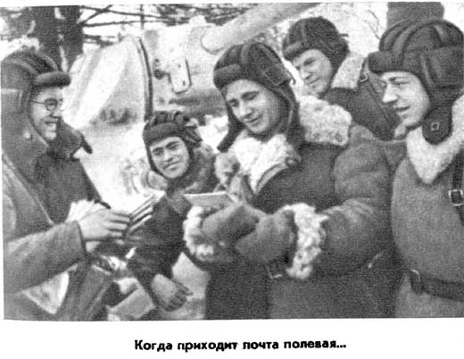
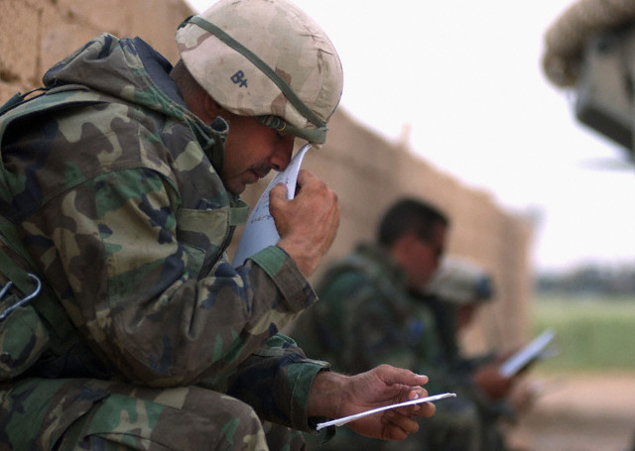

Ход занятия.
Учитель: Дорогие ребята. С первого класса мы с вами ведём переписку. В своих письмах вы сообщаете мне о том, как провели каникулы, что интересного прочли, увидели, пытаетесь выражать свои чувства. Сегодня я предлагаю написать письмо другому человеку. Мы недавно с ним познакомились: он приходил в нашу школу, чтобы рассказать о Великой Отечественной войне. Догадались? Это гвардии старший лейтенант Иван Семёнович Сармин.
Но сначала предлагаю послушать эту песню (М.Бернес «Полевая почта»).
- О чём поёт М.Бернес? (О полевой почте.)
- А что это за почта – постарайтесь определить сами, выбрав лишнее словосочетание:

полевой госпиталь | полевой штаб | полевое укрепление
полевой бинокль | полевой цветок | полевая сумка
- Верно, «полевой цветок» будет лишним, так как остальные словосочетания употребляются в значении «военный», «походный», «боевой», «армейский». Следовательно, полевая почта – это вид почтового обслуживания войсковых частей.
Давайте сравним, чем отличается обычное письмо от письма в войсковую часть.
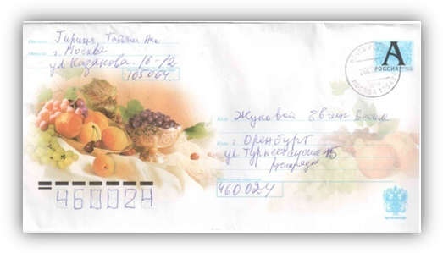
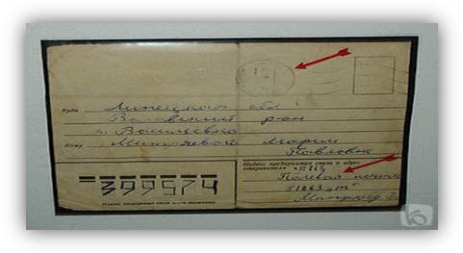

(Дети перечисляют отличия:
- полный адрес - № войсковой части;
- марка – отсутствие марки и др.).
- А чем отличается письмо в армию в мирное время от писем, посылаемых на фронт в годы Великой Отечественной войны?
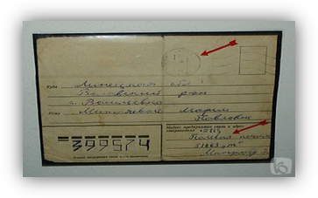
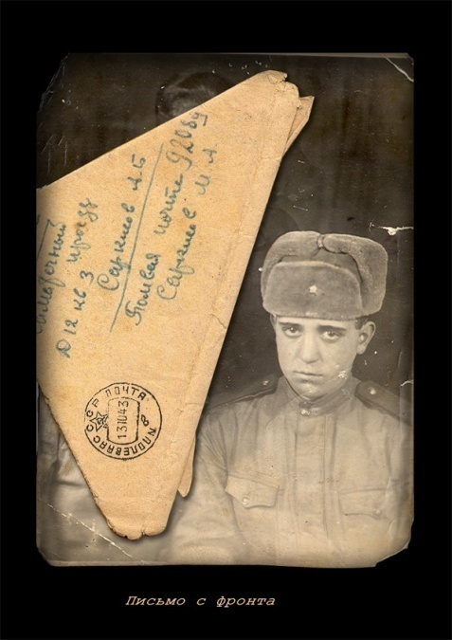
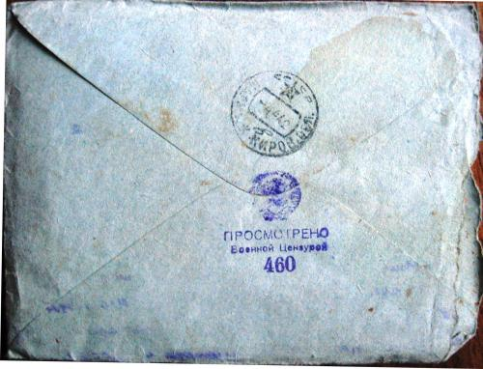

(Дети перечисляют отличия:
- форма;
- наличие – отсутствие конверта;
- штемпели и др.).
Игровой момент: Сыграем в «Полевую почту». Девочки напишут короткие письма мальчикам. Мальчики выберут себе номера войсковых частей, напечатанных на листках, и покажут их девочкам. Девочки свернут письмо треугольником и напишут на нём № войсковой части того, кому они адресуют письмо. «Почтальоны» доставят полевую почту.
Учитель: Как вы думаете, что интереснее делать – писать письма или получать? (Ответы детей). Некоторым нравится письма писать, но получать их нравится всем без исключения.
Однако представьте себе такую ситуацию: мать или жена ждут весточки с фронта, волнуются за жизнь своих близких и любимых, а муж, сын не пишут. Это неуважение к матери, надо обязательно написать из чувства долга, любви и уважения (в песне поётся «согреть своим теплом»).
Вот и мы с вами недавно познакомились с ветераном Великой отечественной войны И.С.Сарминым, узнали, что лучшие годы своей жизни он отдал, завоёвывая наше счастливое будущее. И наш долг – поддержать пожилого человека, сделать ему приятное, а мы уже знаем, что получать письма всегда приятно. Так давайте напишем письма Ивану Семёновичу.
Выберите, пожалуйста, темы – о чём можно написать ветерану:
О своих игрушках
О тех, кто в классе плохо учится
О наших кадетских мероприятиях
Слова благодарности
О своём отношении к войне
Какие вопросы можно задать участнику войны:
О погоде
О здоровье
О подробностях фронтовой жизни
О том, что ветеран уже рассказывал
Какие советы хочет нам дать
(Обсуждение и выбор нужных карточек)
Можно пользоваться следующими словами, наиболее ярко передающими ваши чувства:
С чувством глубокого уважения | Низкий поклон Вам
Мы очень признательны | Искренне ценим
Хочется поблагодарить | Можете на нас рассчитывать
Примите наши пожелания | Будем достойны Вас
Также можно в письме что-то изобразить. Проявите творчество.
(Написание писем, упаковка в конверт).
9 Мая мы встретимся с И.С.Сарминым на праздничном параде, поздравим его с Днём Победы и узнаем, понравился ли ему наш сюрприз. А может он захочет написать нам ответное письмо. Будем ждать.

МОУ «Лицей №10» г. Великие Луки
Учитель Жолудева Светлана Алексеевна
Призёр областного этапа Всероссийского конкурса «Учитель года»
Победитель приоритетного национального проекта «Образование»

